МУНИЦИПАЛЬНОЕ БЮДЖЕТНОЕ ДОШКОЛЬНОЕ

ОБРАЗОВАТЕЛЬНОЕ УЧРЕЖДЕНИЕ ДЕТСКИЙ САД «УЛЫБКА»

Г.ВОЛГОДОНСК

**Экологическая акция**

***«Посади свой тюльпан»***

***ГРУППА №11***

общеразвивающей направленности

возрастной категории 6-7лет

2018-2019 год

***Воспитатели:*** А.С Панкарикова

О.И. Черевко

г. Волгодонск

**Цель проведения экологических акций:** формирование экологической культуры, сознания и мировоззрения.

**Задачи:** формировать познавательный интерес, коммуникативные способности, гуманистическое отношение, эстетическую отзывчивость, привитие трудовых навыков.

**Объект*:*** растения.

**Участники:** сотрудники, дети, родители.

1.Подготовительный этап:

* Детальное обследование территории детского сада и выделение наиболее интересных объектов;
* Рассматривание энциклопедий «Растения»;
* Беседа с детьми на тему «Что такое тюльпан?», «Из чего прорастает тюльпан?».
* Работа со стихами, сказками, легендами:

*«Легенда о тюльпане»,* *А. Полетаева «Тюльпанчики», Л. Стефанович  
«Рано, рано, по утру»,* [*А. Косенко*](https://www.stihi.ru/avtor/niigroup) *«Долина тюльпанов»*

* Различные виды продуктивной деятельности

Подготовить:

* Карандаши, фломастеры, краски;
* Лукавица тюльпана,
* Лопата
* Фотоаппарат.

2.Организационно-практический этап:

* Сбор луковиц;
* Рассматривание семян;
* Загадывание загадок о семенах;
* Зарисовки «Луковица тюльпана»;
* Изготовление тюльпанов в технике оригами;
* Аппликация из природных материалов;

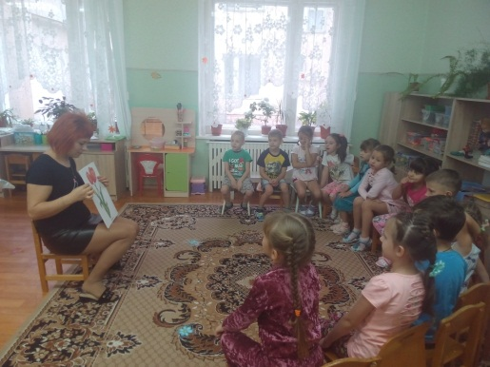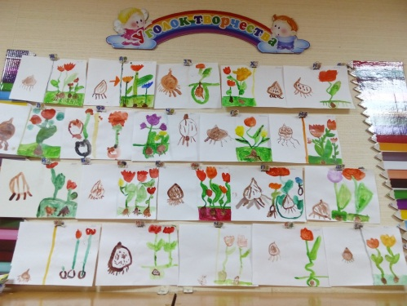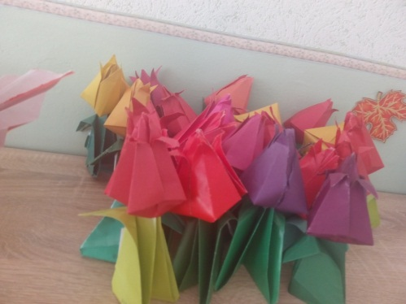

Работа с родителями:

* Помощь в приобретении луковиц тюльпанов. 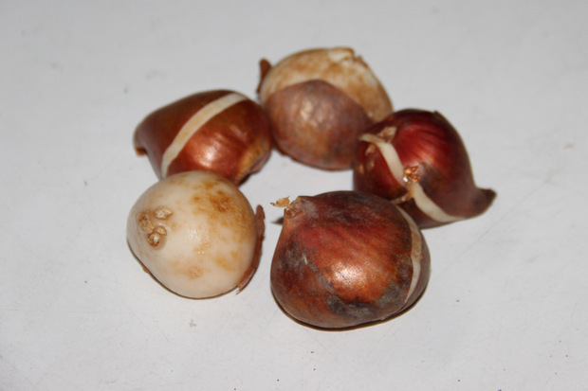

3.Аналитический этап:

* Посадка луковиц тюльпана
* фотоотчет.

